[VS代码提示不出现或者提示变成英文或者各种奇葩问题的解决](http://www.cnblogs.com/dunitian/p/4826482.html)

万能法==>重置

**代码提示变成英文的了**

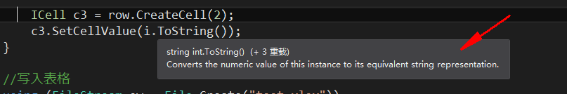

打开开发员命令提示

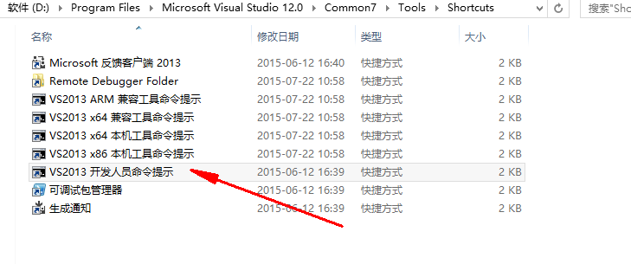

输入：**devenv.exe /setup /resetuserdata /resetsettings**

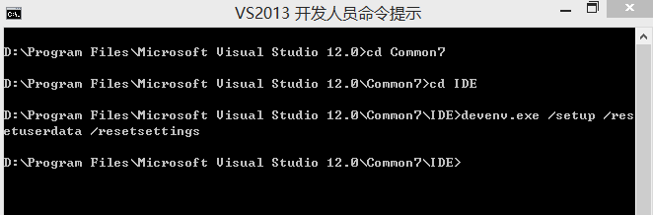

重新打开，会和你第一次安装完毕一个样子（重头配置）

